


Análisis Sectorial:
LLORENTE & CUENCA

Programa Top Talent
Universidad Corporativa LLORENTE & CUENCA & ESIC Business Marketing School

Por: Yndira Marin
Junio 2018

Introducción
Para el siguiente análisis sectorial, se toman en cuenta las operaciones de LLORENTE & CUENCA (LL&C) en las Américas. De acuerdo con el Informe Anual 2017 “Rumbo al Crecimiento” de LLORENTE & CUENCA, en 20 años LL&C ha creado la mayor red de oficinas del sector en América Latina y las operaciones latinoamericanas aportan el 61 porciento de la facturación global, buscando elevar la cifra a 63 porciento en los próximos dos años. El total de los ingresos de LL&C en América Latina en 2017 alcanzó $22.367.000.
Partiendo del modelo de las cinco fuerzas de Porter, el siguiente análisis se centra en dos de las fuerzas originales planteadas en el framework de Porter: la intensidad de la competencia y los competidores potenciales (barreras de entrada), evaluando las principales amenazas y las oportunidades frente a la competencia que enfrenta la firma en las Américas. Por otro lado, a modo de contexto cabe destacar que según el 2018 Agency Business Report de PRWeek, uno de los medios más importantes de la industria de las relaciones públicas en Estados Unidos, LL&C ocupa la posición 44 en el ranking de agencias a nivel global.

Contexto Competitivo Actual: Américas
De acuerdo con el 2018 Agency Business Report de PRWeek, LL&C ocupa el séptimo lugar en el ranking de las Américas. El ranking de las diez principales empresas es el siguiente:
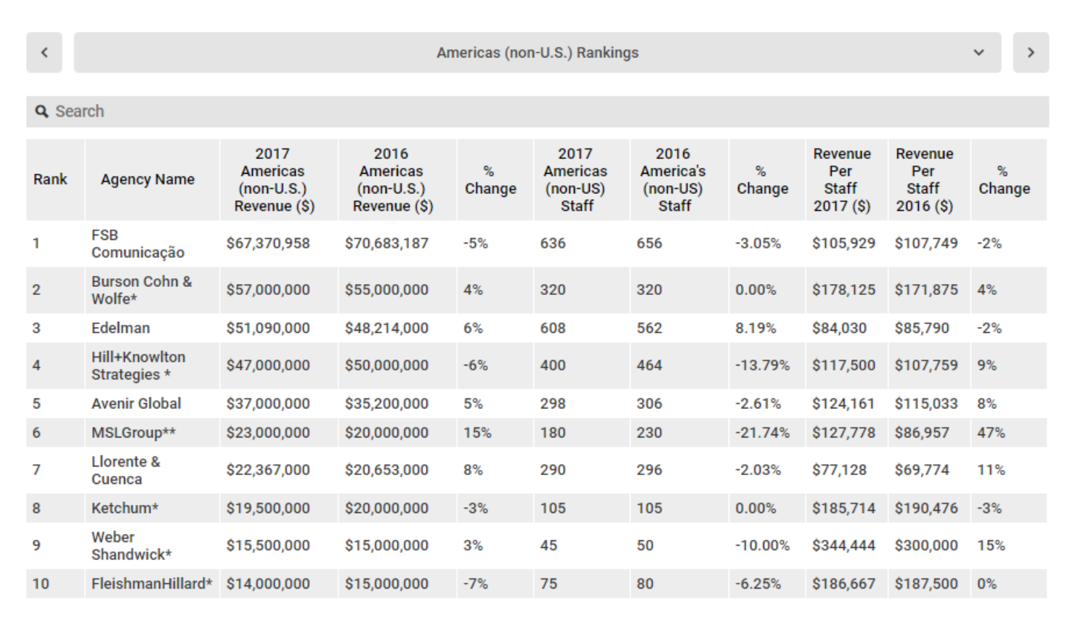
Fuente: PRWeek / Tomado de LLORENTE & CUENCA
Es importante destacar los siguientes puntos clave: el ranking no contempla Estados Unidos, e incluye agencias que operan en Canadá, por lo cual no se enfoca en los resultados en la región Latinoamericana únicamente, lo cual sin duda mejoraría el posicionamiento de LL&C en dicho ranking.
Al observar a las agencias situadas en el top diez de las Américas se observan tres tipos de competidores:
- Las principales empresas americanas de relaciones públicas con presencia global, tales como Burson Cohn & Wolfe, Edelman, Hill+Knowlton Strategies, Ketchum, Weber Shandwick y FleishmanHillard.
- Empresas con presencia fuerte en grandes mercados de las Américas: Avenir Global (Canadá) y FSB Comunicação (Brasil).
- Empresas de origen europeo que han dedicado esfuerzos en su expansión en América Latina: LLORENTE & CUENCA (origen español con trayectoria de dos décadas en América Latina) y MSLGroup (orígen francés, ha intensificado esfuerzos de expansión en Latinoamérica en los últimos cinco años).
Por otro lado, es importante también analizar en este contexto la situación competitiva de LL&C en mercados clave de América Latina, tales como México. Según el ranking realizado por la revista de mercadotecnia, publicidad y mercadeo Merca 2.0, LL&C México ocupa la segunda posición de las agencias de relaciones públicas en México, ubicación que ha mantenido por cuarto año consecutivo y un logro que ha alcanzado con sólo 11 años de trayectoria en el país.
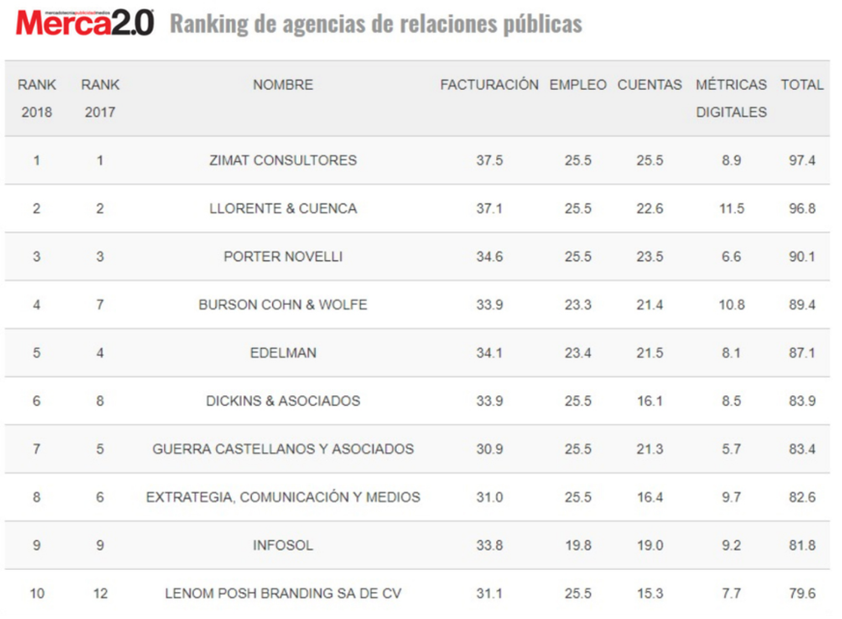

Fuente: Merca 2.0 / Tomado de LLORENTE & CUENCA
Al observar a las agencias situadas en el top diez en México en el entorno competitivo también se encuentran las agencias americanas con presencia global (Porter Novelli, Burson Cohn & Wolfe), pero también agencias enfocadas en el mercado mexicano, tales como Zimat Consultores, Dickins & Asociados y Guerra Castellanos & Asociados, entre otras.
En el caso del mercado de Colombia, aunque no fue posible ubicar un ranking actualizado para el periodo 2017, según el importante diario financiero La República, para 2015 en el top cinco de las agencias de relaciones públicas del país se ubicaban FTI Consulting, Imagen y Relaciones Públicas, Newlink, Dattis Comunicaciones y LLORENTE & CUENCA. Nuevamente, se trata de una mezcla de empresas enfocadas en el mercado local (Dattis e Imagen y Relaciones Públicas) y otras con presencia panregional o internacional (FTI Consulting, Newlink y LL&C).
Oportunidades
A continuación, se destacan dos grandes áreas de oportunidad para continuar impulsando el crecimiento de LL&C en las Américas: la búsqueda agresiva de negocios panregionales en América Latina y la incursión en el mercado Hispano en los Estados Unidos.
- Nuevos Negocios Panregionales
En el actual contexto competitivo en las Américas, LL&C debe potenciar su posicionamiento como la agencia internacional con la mayor red panregional en América Latina. Considerando que seis de las agencias competidoras del ranking del top 10 en las Américas son agencias americanas con presencia global, se debe fortalecer el posicionamiento de LL&C en Estados Unidos para captar clientes de Estados Unidos con intereses panregionales en América Latina. Si bien este proceso se ha iniciado desde la adquisición de EDF comunicaciones en Estados Unidos a finales de 2015, la cartera de clientes panregionales de la empresa desde Estados Unidos tiene grandes oportunidades de crecimiento.
Para ello se recomienda fortalecer el posicionamiento de LL&C en Estados Unidos, para poder competir más eficazmente con las firmas americanas que siguen captando clientes panregionales en Latinoamérica, a pesar de contar con equipos comparables o mucho más reducidos, así como con redes de oficinas propias más limitadas en la región.
Competir más eficazmente para atraer negocios panregionales desde Estados Unidos es una oportunidad clave, aprovechando la huella y el liderazgo de LL&C en la región con 10 oficinas propias en nueve países, así como acuerdos de colaboración con empresas de comunicación líderes en Bolivia, Centroamérica, Paraguay, Uruguay y Venezuela, un factor que distingue a LL&C de la competencia en la región. Para esto se recomiendan tres acciones clave:
- Posicionar más eficazmente la marca LL&C en foros públicos y medios de interés enfocados en la industria de relaciones públicas y comunicación estratégica, así como en foros empresariales sobre América Latina en Estados Unidos.
- Posicionar a los líderes y la marca LL&C en Estados Unidos más agresivamente ante clientes con intereses panregionales en América Latina.
- Fortalecer nexos con socios estratégicos, tales como los de la red AMO, para mejorar nuestra posición como aliados ideales para colaboración en América Latina.
- Entrada a un nuevo sector: U.S. Hispanic
Una oportunidad para impulsar el crecimiento de LL&C en las Américas es sin duda buscar captar una nueva audiencia dentro de Estados Unidos: clientes que buscan realizar campañas de relaciones públicas y comunicación estratégica para audiencias hispanas en Estados Unidos (U.S. Hispanic). De acuerdo con datos citados en un artículo reciente de Forbes, los hispanos en Estados Unidos cuentan con $1.7 billones en poder adquisitivo, por lo que son cada vez más una audiencia atractiva en el mercado estadounidense. Asimismo, se trata de una población joven, ya que más de la mitad de los hispanos en Estados Unidos son menores de 29 años, agregando otro factor de interés para clientes y empresas.
La entrada de LL&C a este sector con enorme potencial podría realizarse atrayendo talento experto en el mercado hispano en Estados Unidos, o través de la adquisición de una firma independiente con expertise y amplia trayectoria en el área, tales como Boden Agency, Kreps de Maria, RBB Communications, República o Wragg & Casas, entre otras.
Amenazas
En este contexto competitivo, destacan dos importantes anuncios recientes que impactan el ámbito de la comunicación estratégica y las relaciones públicas en las Américas, e incluso en Iberoamérica. En primer lugar, la fusión de dos agencias del grupo global WPP: Burson-Marsteller y Cohn & Wolfe, para crear Burson Cohn & Wolfe. En segundo lugar, la adquisición por la firma estadounidense enfocada en América Latina Newlink de Globally en Españá, efectivamente ampliando la presencia de Newlink hacia Iberoamérica.
- Fusión Burson-Marsteller y Cohn & Wolfe
En febrero de 2018, la noticia de la fusión de la icónica firma americana internacional Burson-Marsteller con la más pequeña pero más exitosa firma Cohn & Wolfe, ambas del grupo WPP, para crear Burson Cohn & Wolfe, generó gran impacto en la industria. Si bien la noticia tomó por sorpresa a muchos analistas, varias señales mostraban que había llegado la hora del cambio para la venerable, pero anticuada Burson-Marsteller, que poco a poco había venido ganando la reputación de ser el “dinosaurio” de las relaciones públicas globales. La integración de Cohn & Wolfe a Burson presenta una amenaza en varios sentidos. En primer lugar, a inicios de 2016, Cohn & Wolf adquirió la importante agencia brasilera Máquina, para crear Máquina Cohn & Wolf, y en ese momento avanzar su posicionamiento en un mercado tan importante en Latinoamérica como Brasil. Por lo tanto, con la fusión unieron fuerzas dos operaciones robustas en el mercado de Brasil (las de Máquina Cohn & Wolfe y Burson-Marsteller Brasil), para potenciar su presencia en uno de los mercados más importantes para la industria en América Latina. Por otro lado, si bien aparte de Brasil y México, Cohn & Wolfe no tenía una amplia presencia en la región, el posicionamiento y la huella de Burson-Marseller en América Latina previo a la integración era fuerte, con oficinas propias en 10 países de América Latina, y con el apoyo de afiliados en tres mercados clave adicionales en la región. Sin duda la unión de Cohn & Wolfe, reconocida por su innovación y rápido crecimiento, sumada a la trayectoria y la amplia red de Burson en América Latina, representa un nuevo desafío competitivo para LL&C en la región.
- Adquisición de Globally España por Newlink
Por otro lado, en abril 2018, Newlink, agencia con sede en Miami y operaciones en América Latina anunció la adquisición de la agencia española Globally, que según el informe de PR Noticias 2018, ocupaba la tercera posición como la agencia de comunicación con mayor facturación en España con €9.586.504, seguida por Atrevia con €16.410.000 y por LL&C con €17.191.721. Tal como destacó el medio estadounidense The Holmes Report, la adquisición sentó las bases para que Newlink entrara al mercado europeo y ampliara sus servicios a mercados hispanohablantes en Iberoamérica, más allá de su presencia que hasta esta adquisición se había centrado en Estados Unidos y América Latina (Argentina, Colombia, México, Perú y República Dominicana). Asimismo, amplió el numeró de colaboradores por más de 300 personas y agregó 200 clientes al portafolio de la firma, así como expertise a los segmentos de estilo de vida (lifestyle), belleza y moda. Esta adquisición, aunque es muy pronto para evaluar potenciales resultados, representa una posible amenaza a la posición de liderazgo que ha mantenido LL&C en Iberoamérica.

Conclusión
Tal como muestran rankings y resultados recientes relacionados con el entorno competitivo de las agencias de comunicación en América Latina, LLORENTE & CUENCA continúa posicionándose como una de las principales agencias en las Américas, particularmente en América Latina, donde continúa consolidando su liderazgo a nivel panregional y en mercados clave para el sector como México. El establecimiento de las operaciones de LL&C en Estados Unidos presenta una oportunidad para el continuo crecimiento de la firma a través de su posicionamiento como la firma ideal para coordinación de cuentas panregionales en América Latina. Por otro lado, existe una oportunidad de buscar irrumpir en el segmento de comunicación hacia el mercado de hispanos en Estados Unidos (U.S. Hispanic), que cuenta con gran potencial de crecimiento. Por otro lado, en el ambiente competitivo dos nuevas amenazas a considerar son la fusión de las firmas americanas de la red WPP Burson-Marsteller y Cohn & Wolfe, así como la reciente adquisición de la firma española Globally por la firma Newlink.

Bibliografía
Andres Quintero Vega. (28 de julio de 2016). Las agencias de comunicaciones facturaron $50.000 millones en 2015.
Tomado de: https://www.larepublica.co/empresas/las-agencias-de-comunicaciones-facturaron-50000-millones-en-2015-2404561

Diana Bradley. (27 de febrero de 2018). WPP Merges Burson-Marsteller and Cohn & Wolfe.
Tomado de: https://www.prweek.com/article/1458213/wpp-merges-burson-marsteller-cohn-wolfe

Diana Marszalek. (19 de abril de 2018). Newlink moves into Europe with purchase of Spanish agency Globally.
Tomado de: https://www.holmesreport.com/latest/article/newlink-moves-into-europe-with-purchase-of-spanish-agency-globally

LLORENTE & CUENCA (23 de marzo de 2018). Rumbo al Crecimiento. Informe Anual 2017. Tomado de: https://informeanual2017.llorenteycuenca.com/

Manuel Álvarez. (17 de abril de 2018). Globally se convierte en la división de Lifestyle de la agencia americana Newlink.
Tomado de: https://prnoticias.com/comunicacion/prcomunicacion/20168123-globally-convierte-division-lifestyle-newlink

Mesa Editorial Merca2.0. (31 de mayo de 2018). Ranking de relaciones públicas: más indispensables que nunca.
Tomado de: http://www.intermediamexico.net/lib/clip_reporte.php?clave=24289426&vcveusu=1212

Parker Morse. (9 de enero de 2018). Six Facts About The Hispanic Market That May Surprise You.
Tomado de: https://www.forbes.com/sites/forbesagencycouncil/2018/01/09/six-facts-about-the-hispanic-market-that-may-surprise-you/#2e90dcb85f30

PR Week Agency Business Report 2018 (23 de abril de 2018).
Tomado de https://www.prweek.com/article/1457605/rankings-tables-prweek-agency-business-report-2018 y de http://escritorio.llorenteycuenca.com/blog-llyc/2018/04/25/ocupamos-la-posicion-numero-7-del-ranking-de-las-americas/
Torres y Carrera y PR Noticias. (22 de marzo de 2018). Informe PR 2018 España y Portugal. Tomado de: http://informes.torresycarrera.com/wp-content/uploads/2018/03/INFORME-PR-2018.pdf

